

DESARROLLO DE APLICACIONES WEB 2º 2024

VÍCTOR DE LAS HERAS ABAD

GITHUB <https://github.com/Viict0r13/cinesBlockbuster>

WEB <https://cinesblockbuster.000webhostapp.com/>

MEMORIA Y MANUAL DE USUARIO

<https://github.com/Viict0r13/cinesBlockbuster/tree/main/Blockbusters/documentacion>

USUARIOS:

[admin@cinesblockbuster.com](mailto:admin@cinesblockbuster.com) Admin121314

[victorandres.ha@gmail.com](mailto:victorandres.ha@gmail.com) Hash12345

SCRIPTS INICIALES:

<https://github.com/Viict0r13/cinesBlockbuster/tree/main/Blockbusters/sql>

**ÍNDICE**

1. DESCRIPCIÓN DEL PROYECTO 4

1.2 CARACTERÍSTICAS GENERALES 4

1.3 OBJETIVOS Y ALCANCE 4

2. ANÁLISIS DEL SECTOR/MERCADO 4

2.1 PROSPECTIVA DEL TÍTULO EN EL SECTOR 4

2.2 EVOLUCIÓN Y TENDENCIA DEL SECTOR 4

2.3 NORMATIVA Y DOCUMENTACIÓN TÉCNICA ESPECÍFICA 6

3. PLAN DE EJECUCIÓN 6

3.1. PROCESO DE DESARROLLO DE SOFTWARE 6

4. RECURSOS 32

5. RECURSOS HUMANOS 32

5.1. ORGANIZACIÓN 32

5.1 CONTRATACIÓN 33

5.2 PREVENCIÓN DE RIESGOS LABORALES 34

6 VIABILIDAD TÉCNICA 34

7 VIABLIDIDAD ECONÓMICO-FINANCIERA 34

7.1 INVERSIONES Y GASTOS 34

7.2 FINANCIACIÓN 35

8 CONCLUSIÓN 35

# DESCRIPCIÓN DEL PROYECTO

## CARACTERÍSTICAS GENERALES

Este proyecto ha sido desarrollado utilizando los siguientes lenguajes:

* HTML y CSS: diseño del Front-end.
* JavaScript: conexión con API, lógica y validaciones del Front-end.
* PHP: conexión con base de datos y lógica del Back-end.

La API utilizada ha sido “OMDb API”, esta contiene información sobre películas, series y episodios de las mismas. Para el desarrollo de la web solo se ha utilizado la sección de películas ya que el proyecto consiste en un cine.

La base de datos es gestionada por un servidor “Apache” utilizando “phpMyAdmin”.

## OBJETIVOS Y ALCANCE

Esta página web se ha realizado con la idea de poder gestionar completamente un cine, tanto página web como gestión del propio cine, además de poder comercializarse

# ANÁLISIS DEL SECTOR/MERCADO

## 2.1 PROSPECTIVA DEL TÍTULO EN EL SECTOR

La programación es un sector que actualmente está en auge debido a su constante actualización y modernización de la sociedad, por lo que muchos negocios hoy en día desean crecer a través de páginas webs, ya sea para darse a conocer o vender sus productos.

No sólo hay posibilidad de trabajo de manera autónoma, sino que cada vez más empresas se dedican a programar, diseñar y/o vender páginas webs a otras empresas.

## EVOLUCIÓN Y TENDENCIA DEL SECTOR

El sector de la programación está en constante evolución ya que concretamente los lenguajes de programación cada vez están más avanzados (ya existentes y nuevos) abriendo un gran abanico de posibilidades llegando a un punto que incluso algunos medios convencionales como prensa, radio o televisión se han visto obligados a pasarse a web debido a la gran demanda de sí mismos online.

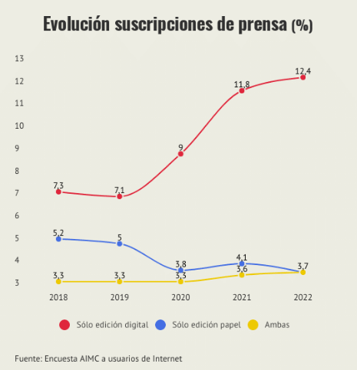

Además, teniendo en cuenta la publicidad online, la prensa digital concretamente, ha obtenido ingresos exponenciales hasta ahora, y se pronostica tal crecimiento hasta 2027 como vemos en el siguiente gráfico (las cifras indican millones de euros).

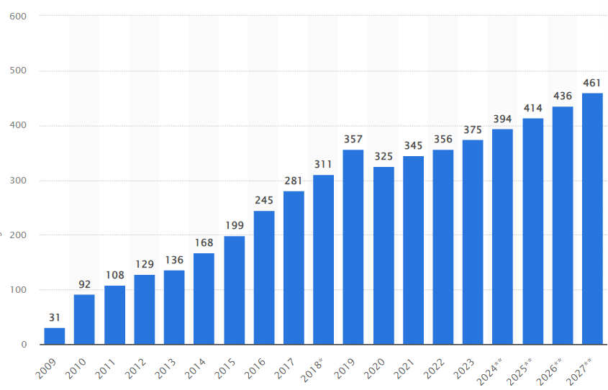

## 2.3 NORMATIVA Y DOCUMENTACIÓN TÉCNICA ESPECÍFICA

En base al Real Decreto 1112/2018, de 7 de septiembre, sobre accesibilidad de los sitios web y aplicaciones para dispositivos móviles del sector público, se ha diseñado de la manera más accesible de la manera imposible destacando las dificultades visuales (agrandando imágenes e indicando una “guía de colores”) y auditivas (evitando “captcha” sonoros y visuales).

# PLAN DE EJECUCIÓN

## PROCESO DE DESARROLLO DE SOFTWARE

* + 1. FASE DE ANÁLISIS
       1. TIPOS DE USUARIO

Existen dos roles administrador y usuario, siendo administrador el gestor de la web pudiendo este validar entradas, crear, modificar y eliminar usuarios entre otras cosas. Por otra parte, el rol usuario se ha pensado para que sea el cliente, este usuario no dispone de acceso a toda la web, teniendo la posibilidad de comprar entradas, modificar sus credenciales, etc.

* + - 1. DESCRIPCIÓN DE REQUISITOS

En orden de navegación las funcionalidades son:

* Usuario
  + Consultar cartelera
  + Información extra de la película
  + Comprar entrada
  + Wiki de películas
  + Consultar entradas
  + Cambiar credenciales
* Administrador
  + Crear, modificar o eliminar usuarios
  + Añadir y quitar películas de la cartelera
  + Gestionar Salas
  + Validar entradas
    - 1. CASOS DE USO

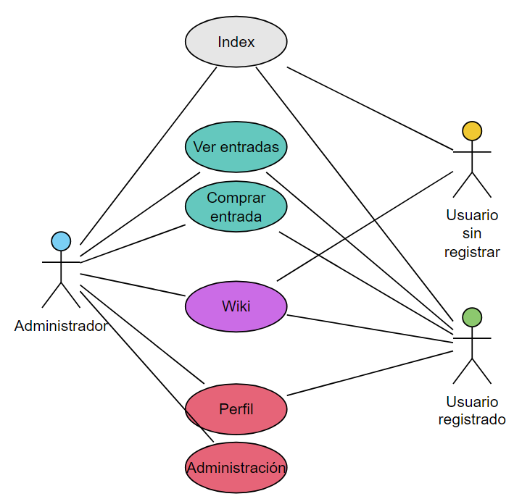

* + - 1. GUÍA DE ESTILO

Se ha utilizado una combinación de colores suaves de tonalidades azules, blancas y grises. Se ha querido utilizar la tipografía más común para que no hubiera problemas con cualquier navegador y no incomodar a los usuarios con fuentes “agresivas” causando así una sensación de familiaridad y tranquilidad ayudando a los usuarios a sentirse abiertos al usar la web debido al simple pero útil diseño de esta. También se ha intentado que los formularios tengan un aspecto redondeado sin esquinas debido a que estudios demuestran que el usuario tiene una aversión psicológica hacia las esquinas puntiagudas como indica este post de flaticon.com:

*Piensa en tu niñez y cómo la idea de****las esquinas en punta fueron siempre un peligro****. Vuestros padres o familiares te advertían que tuvieras cuidado al jugar o incluso cubrían las esquinas y bordes puntiagudos con espuma protectora, bolas de tenis viejas y tubos flotantes de piscina. Y seguramente por más que hayamos tenido cuidado, la mayoría de nosotros tuvo en algún momento un accidente con una esquina en punta que acabara en moratones y heridas.*

*Nuestra psicología compartida es que las esquinas en punta son peligrosas, dolorosas, dañinas y esencialmente negativas. Si miras a tu alrededor descubrirás muchos rectángulos redondeados. Por ejemplo, las equinas de una mesa de vidrio, los extremos de las sillas, los bordes de los aparatos en tu cocina. Más y más cosas son redondeadas.****¡Solo mira los autos más nuevos, tienen muchísimas curvas en su diseño!***

* + - 1. PROTOTIPO DEL SITIO WEB

INDEX

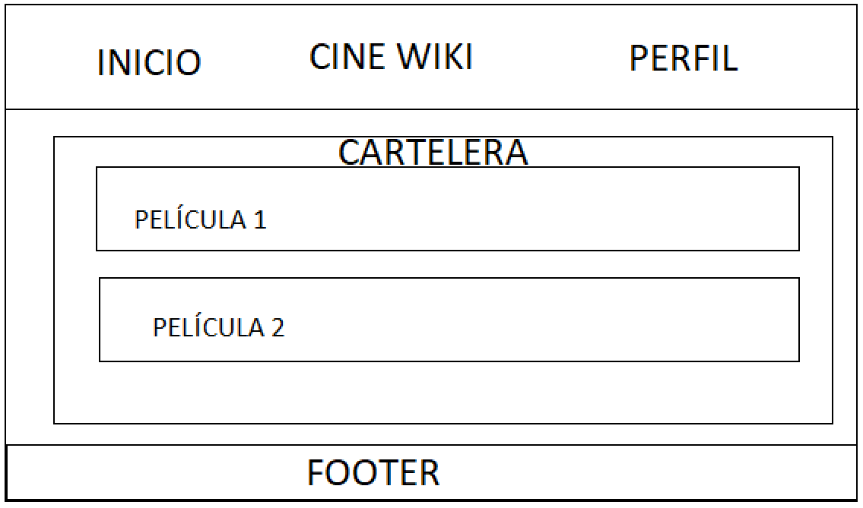

Esta es la página de bienvenida de la web, en la que el usuario podrá ver las películas que se encuentran actualmente en la cartelera pudiendo ver las entradas disponibles a través de un botón. Además, en la parte superior encontraremos la cabecera que nos acompañará constantemente en nuestra navegación por la web, en ella encontramos tres opciones: inicio (nos lleva a esta misma página), cine wiki (nos lleva a la wiki de películas) y perfil (si el usuario no está “loggeado” nos redirigirá a la ventana de inicio de sesión, de lo contrario nos mostrará nuestro perfil).

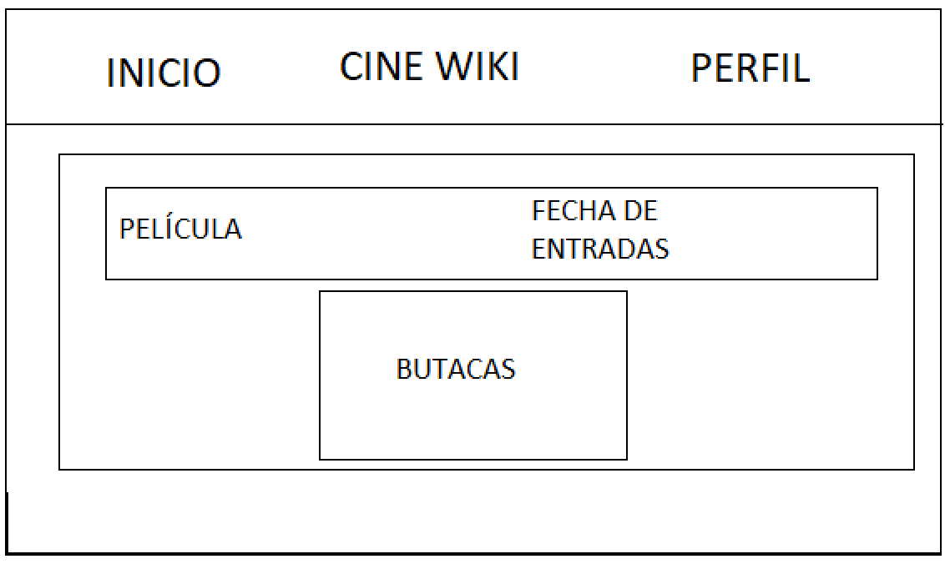ENTRADAS

A esta parte de la web podemos acceder al consultar las entradas de una de las películas que encontramos en la cartelera del index. Aquí nos encontramos un pequeño formulario en el que indicamos la fecha deseada para comprar la entrada. Al seleccionar una fecha, se nos cargaran las butacas en un cómodo esquema en el que podemos hacer clic sobre la butaca concreta deseada siempre que esta esté disponible, de ser así nos redirigirá a la página de compra en la que se muestra un simple mensaje de información con las instrucciones a seguir.

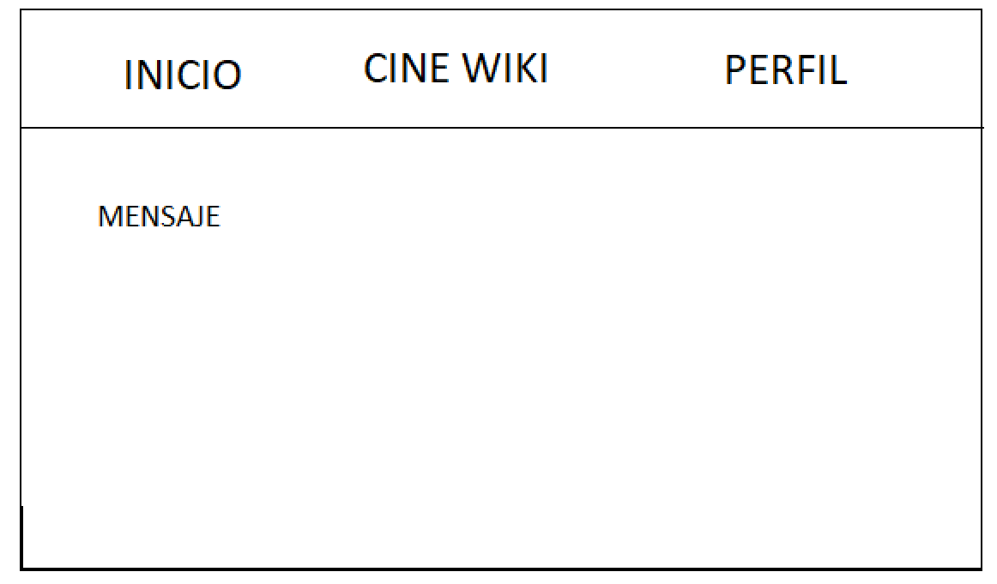COMPRAR ENTRADA

Esta es la página más simple de la web (visualmente) ya que en ella simplemente nos mostrará las instrucciones a seguir después de comprar la entrada dando al usuario unos instantes para leer el mensaje y a continuación ser enviado de vuelta al inicio

CINE WIKI

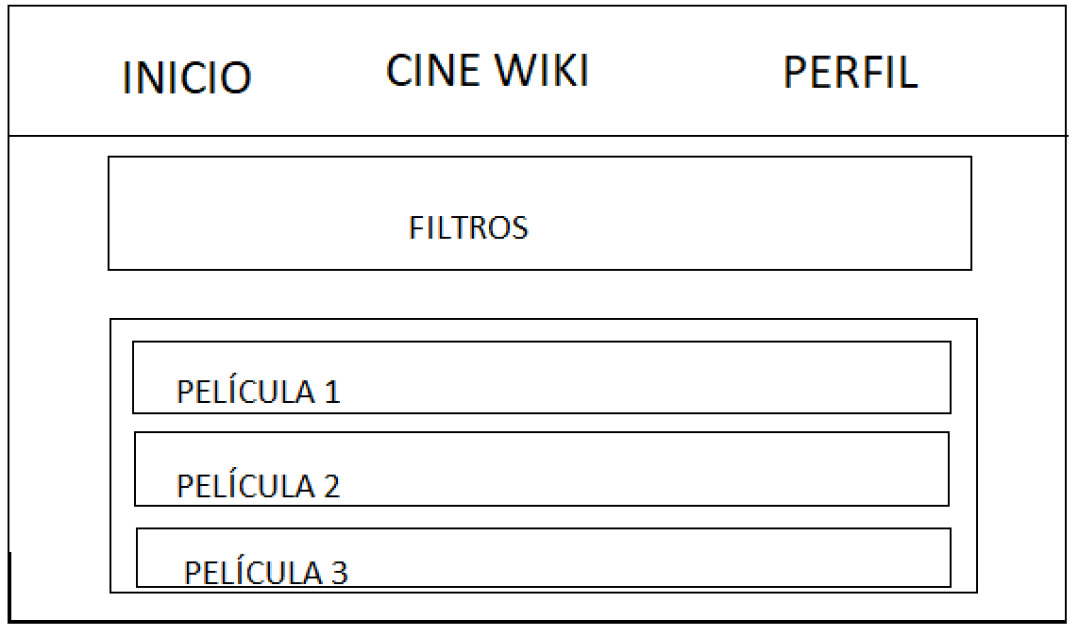

Aquí el usuario puede consultar información de multitud de películas, mostrándolas automáticamente, pero pudiendo utilizar también los filtros para poder buscar películas de manera más concreta usando para ello el año y el título. Si el usuario hace clic sobre la carátula de una película accederá a una ventana con una información más detallada sobre la película.

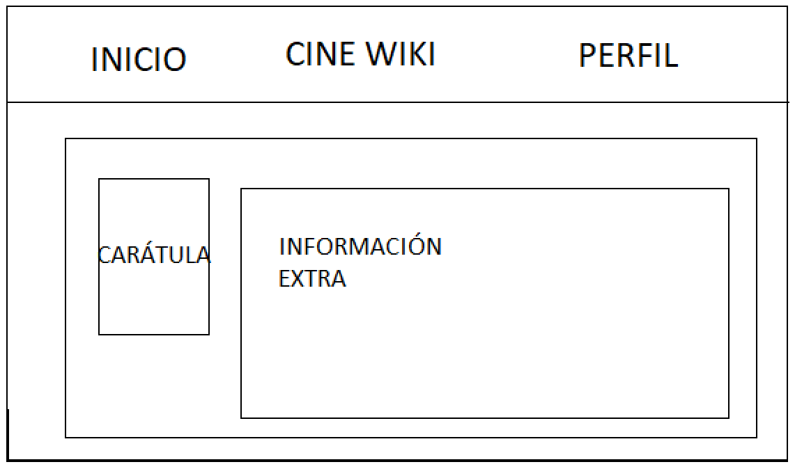PELI WIKI

En esta página encontramos la carátula de la película anteriormente elegida y datos extra que no encontramos en la página anterior como el director, protagonista, argumento…

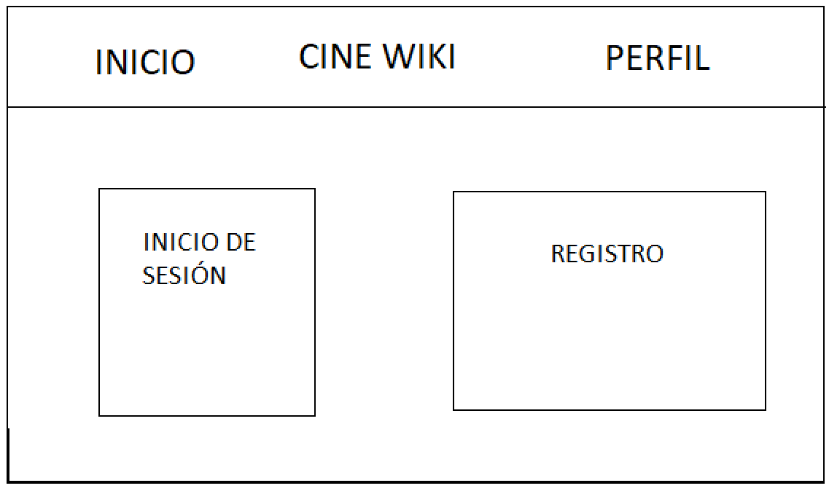PERFIL

Esta es la página en la que el usuario puede iniciar sesión si ya tiene una cuenta registrada o registrarse si lo desea.

Una vez hayamos iniciado sesión o nos hayamos registrado tendremos acceso a comprar entradas, consultar nuestro perfil y gestionar el cine (si el rol es administrador)

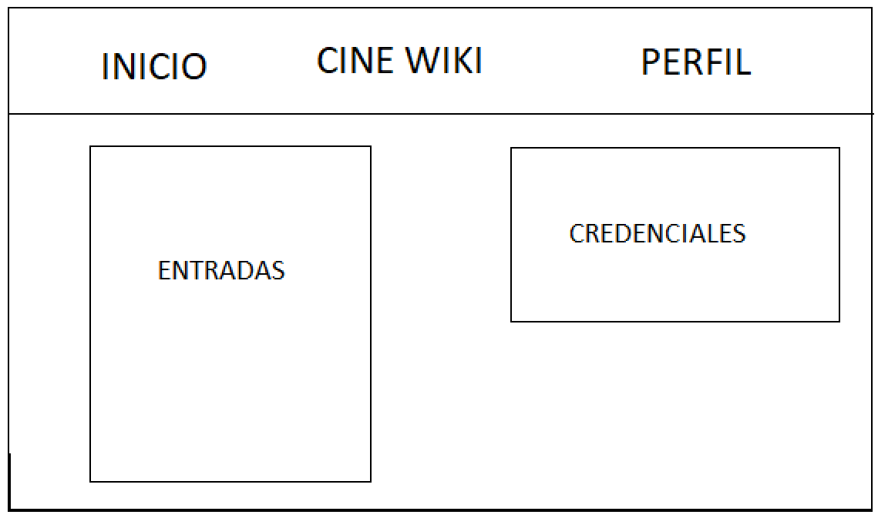PEFIL USUARIO

Después de acceder con una cuenta que no sea de administrador se accederá al perfil de usuario en el que el cliente puede ver sus entradas pendientes y ya validadas o modificar sus credenciales (incluyendo la posibilidad de eliminar la cuenta).

PERFIL ADMINISTRADOR

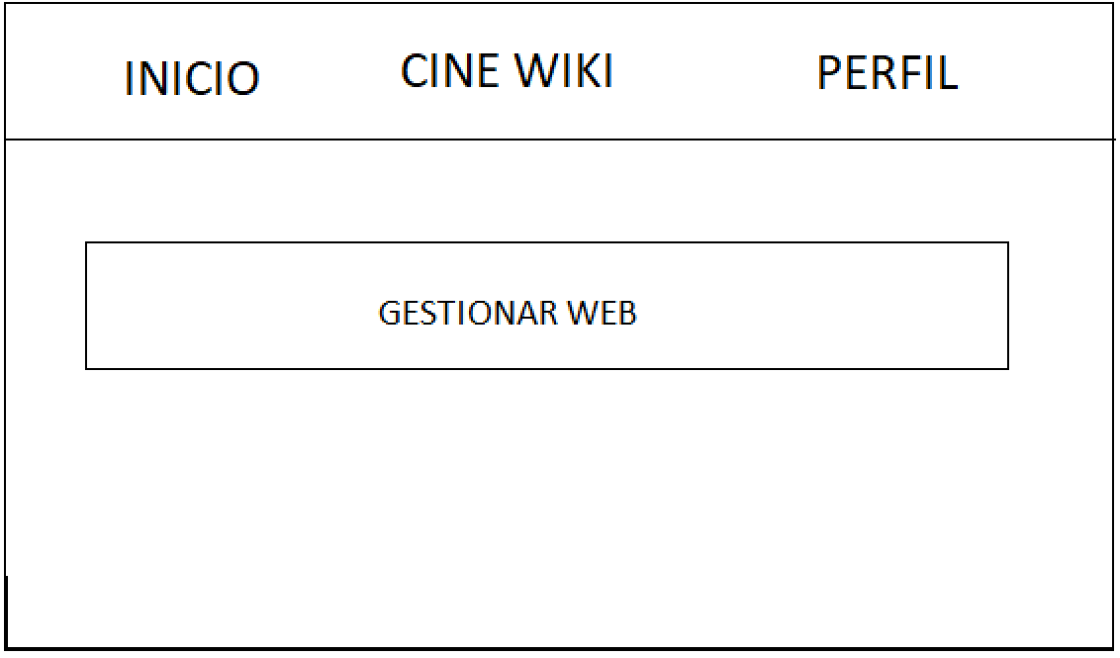

Si el usuario que ha iniciado sesión es un administrador encontrará una página donde tendrá una selección de botones que le llevarán al apartado de gestión seleccionado (usuarios, películas, salas…).

GESTIONAR PELÍCULAS

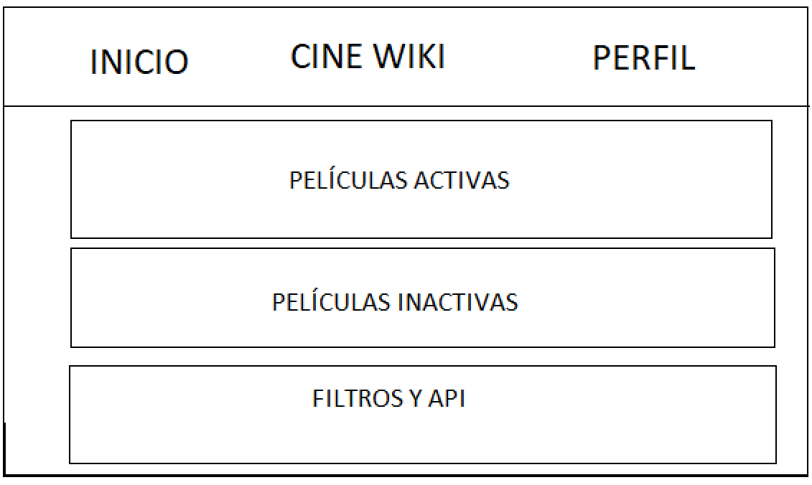

Aquí el administrador puede poner películas en cartelera, quitarlas y ver las que ya han estado alguna vez activas y poder buscar películas nuevas directamente en el api a través de unos filtros para posteriormente añadirlas.

GESTIONAR USUARIOS

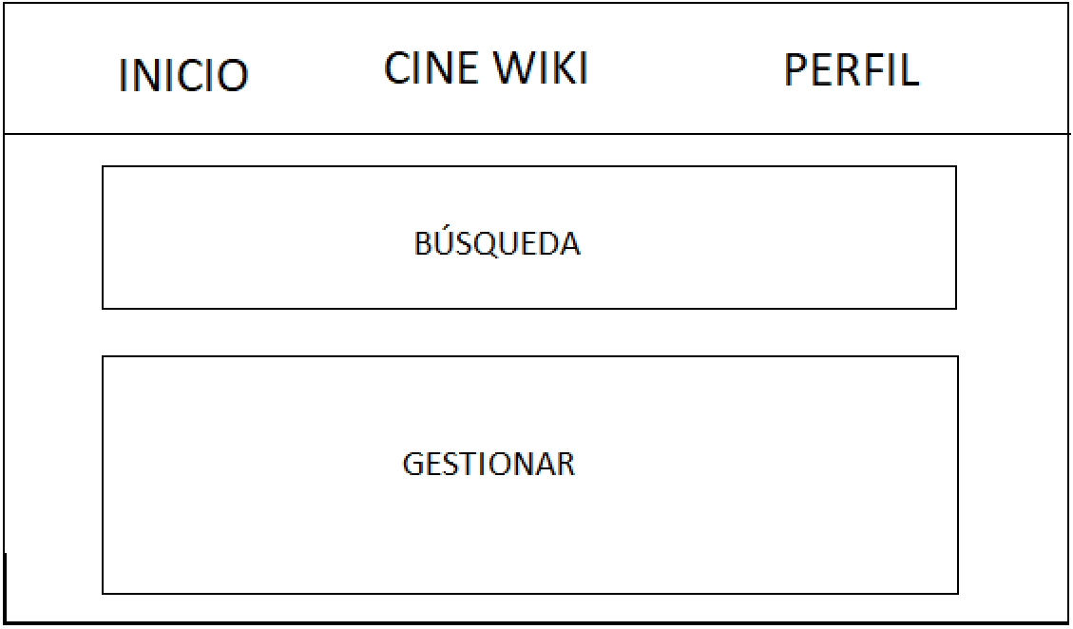

En esta página el administrador tiene la opción de a través de un buscador gestionar usuarios (modificar credenciales, eliminar, etc.).

GESTIONAR ENTRADAS

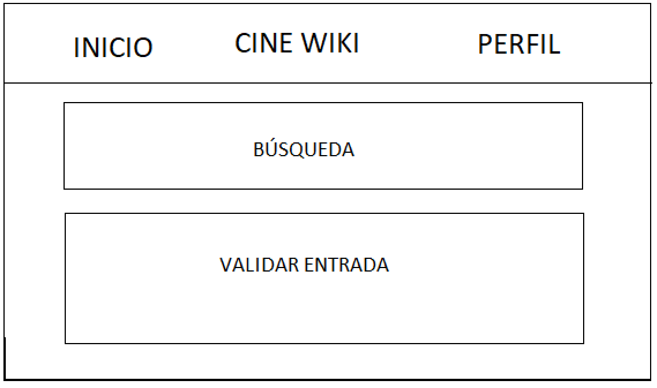

Esta página está pensada para que la use el empleado en taquilla ya que aquí es donde el cliente nos dirá el identificador de su entrada y el empleado la validará, cerrando así el ciclo de la entrada y permitiendo el acceso del cliente a las instalaciones.

GESTIONAR SALAS

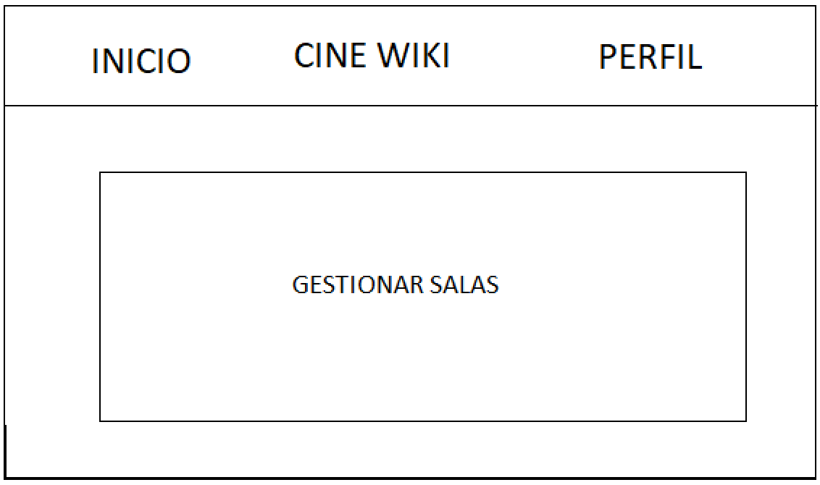

En este apartado se desglosan todas las salas del cine pudiendo modificar aquí su aforo y dejándola sin película para posteriormente añadir otra

* + - 1. MAPA DE NAVEGACIÓN

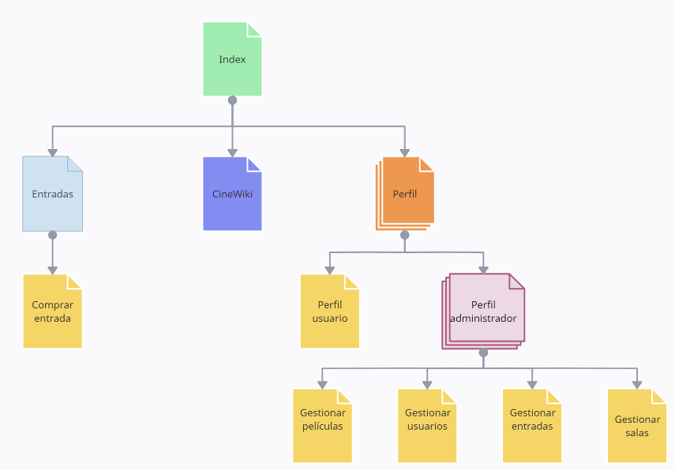

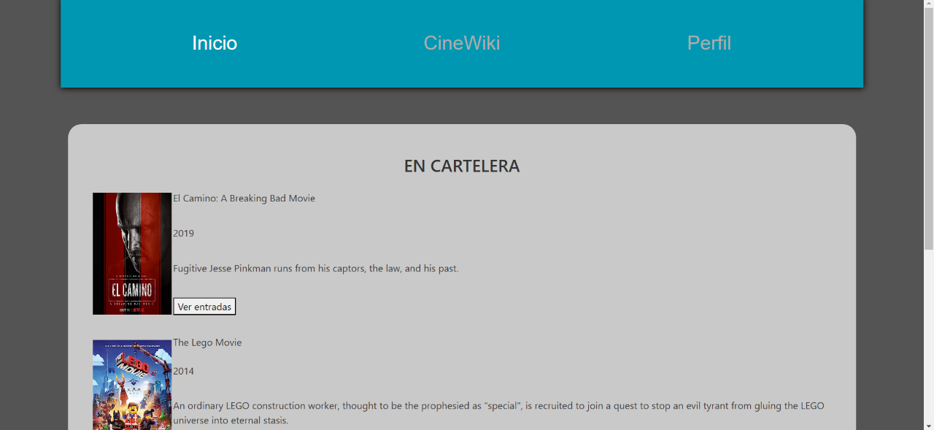INDEX

Como se ha mencionado en el punto anterior, este es el punto de partida de la navegación de la web. Aquí el usuario ve información básica de las películas que están actualmente en la cartelera del cine. Si se pulsa el botón “Ver entradas” accedemos a la consulta de entradas

ENTRADAS

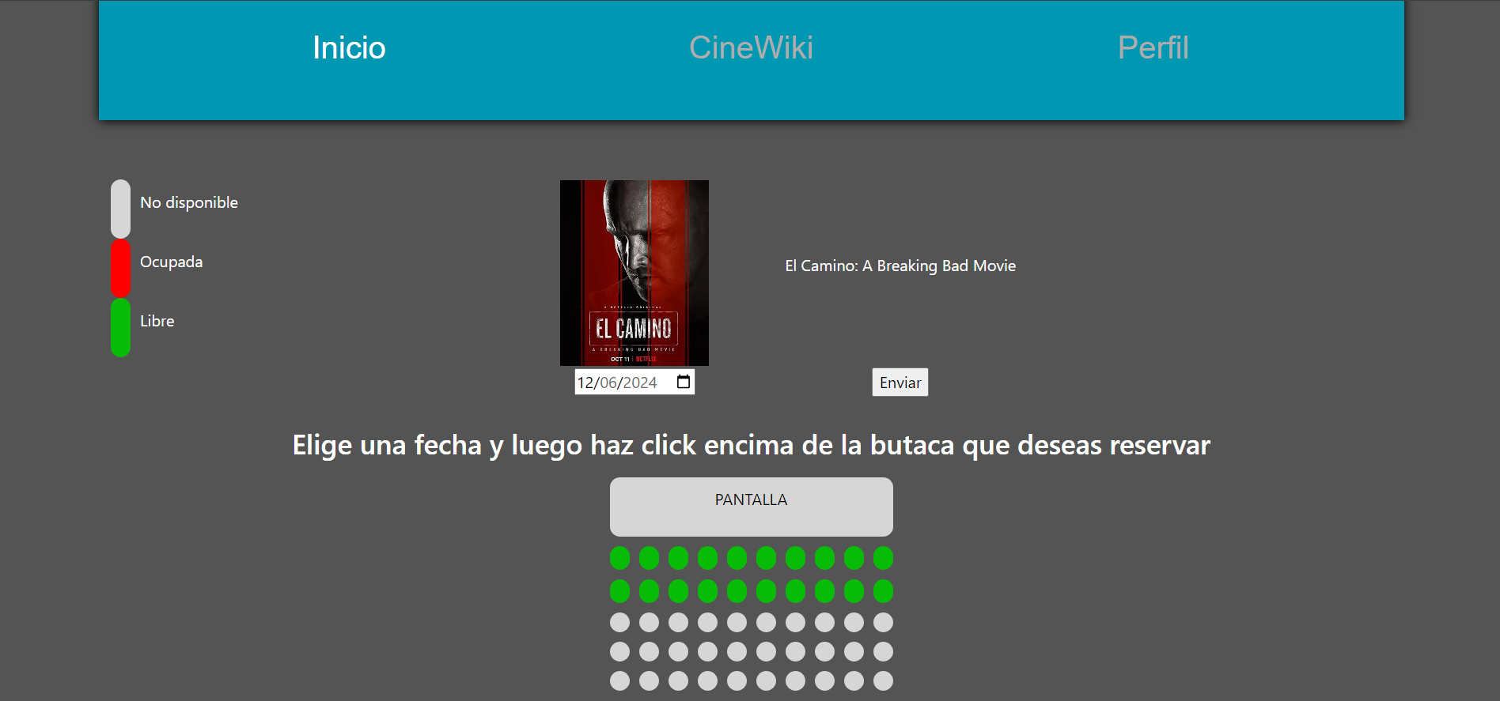

Aquí el usuario podrá elegir día y butaca para comprar la entrada, para ello basta con introducir una fecha y automáticamente se nos dibujaran las butacas según la información de colores proporcionada (ayuda a daltonismo), a continuación. el usuario puede hacer clic directamente sobre la butaca deseada para proceder al pago.

ENTRADA COMPRADA

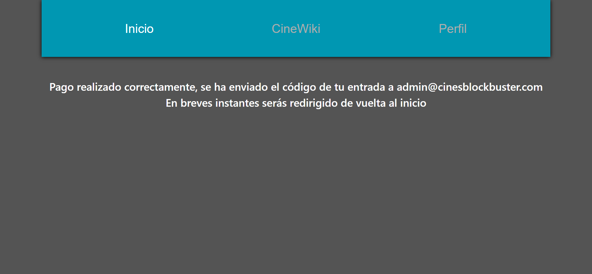

En esta página el usuario recibe las instrucciones a seguir después de su compra

CINEWIKI

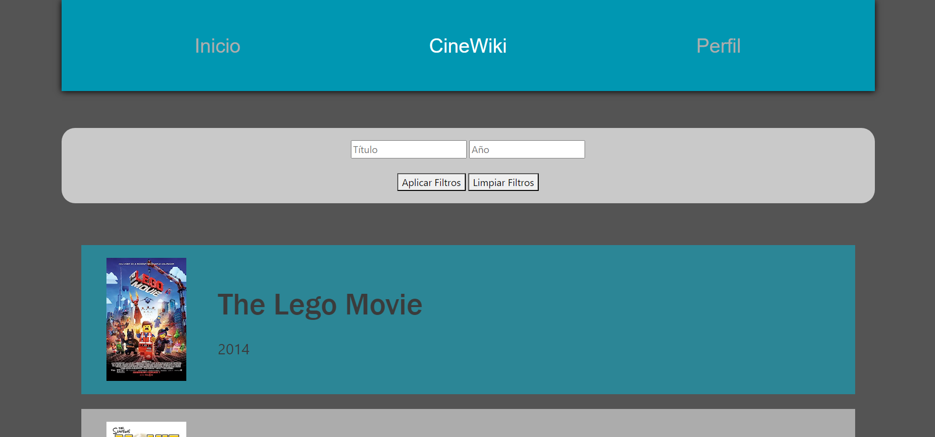

CineWiki es el apartado que todo usuario (registrado o sin registrar) puede acceder para encontrar información sobre multitud de películas, ya sea buscándola “a mano” haciendo scroll o utilizando los filtros.

PELIWIKI

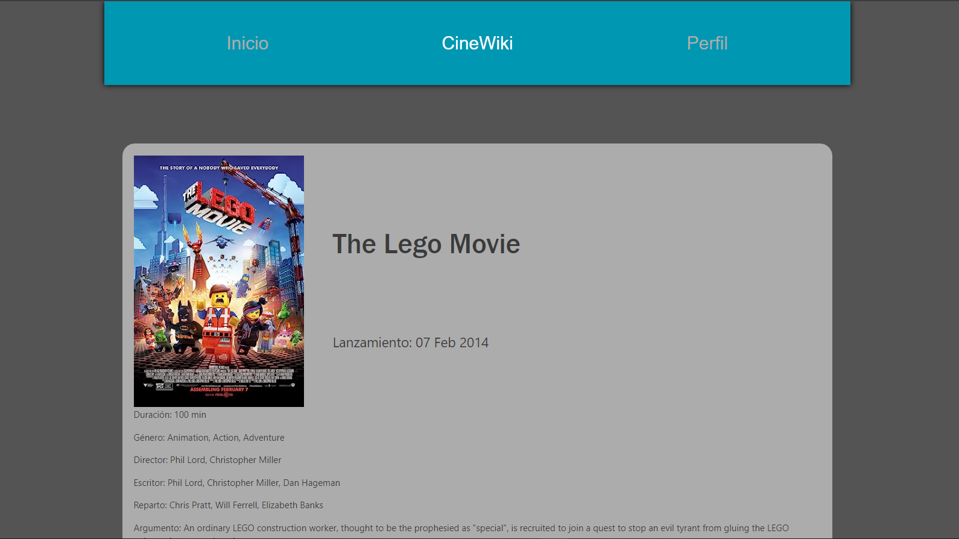

A esta sección se le ha llamado PeliWiki con la intención de focalizarnos en información más detallada de una película concreta pudiendo acceder haciendo clic sobre la carátula de una película encontrada en CineWiki o bien en el inicio.

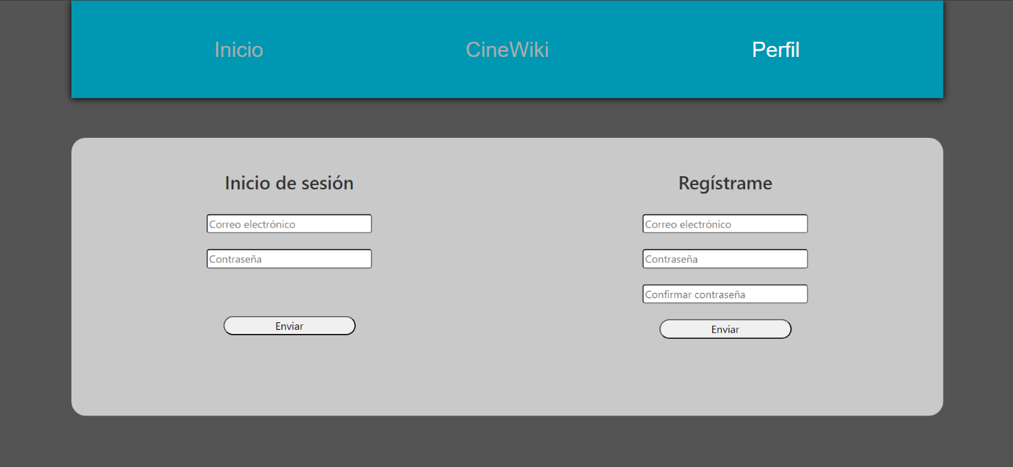PERFIL

Estos son los formularios de log in. A la izquierda el inicio de sesión y la derecha el registro con una confirmación de contraseña

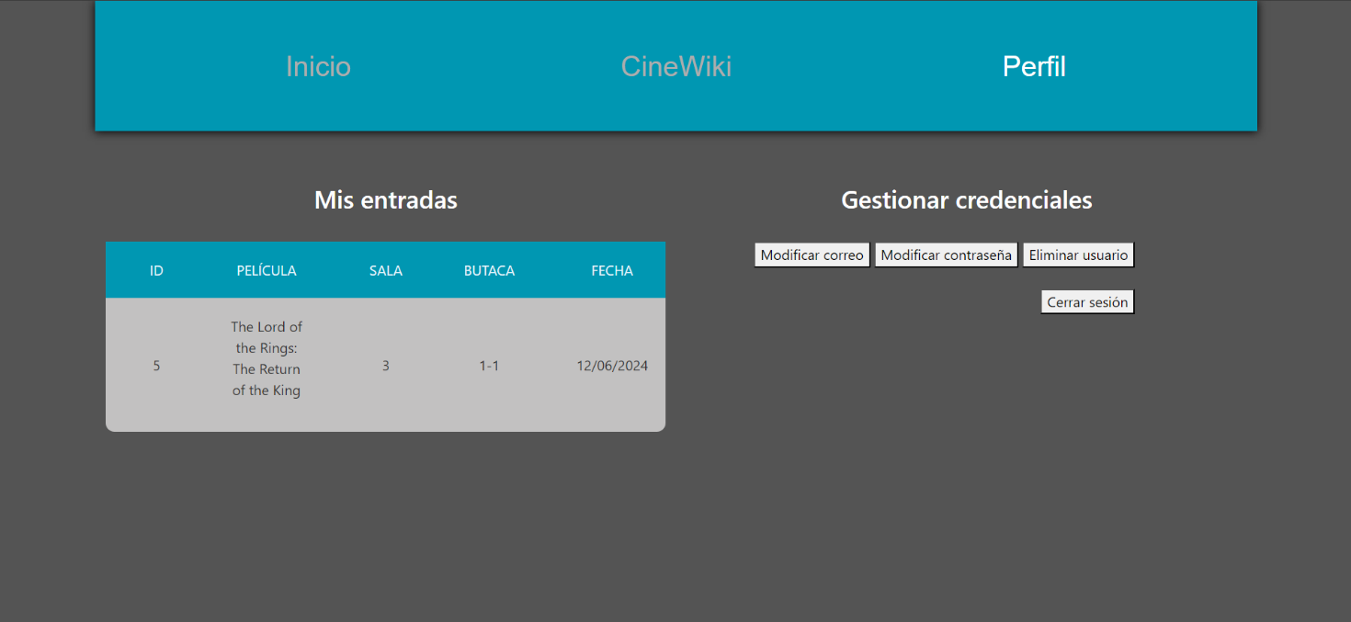PERFIL USUARIO

Si el rol es usuario, se muestra el Perfil Usuario en el que se pueden ver todas nuestras entradas pendientes por validar o la posibilidad de cambiar credenciales o eliminar la cuenta

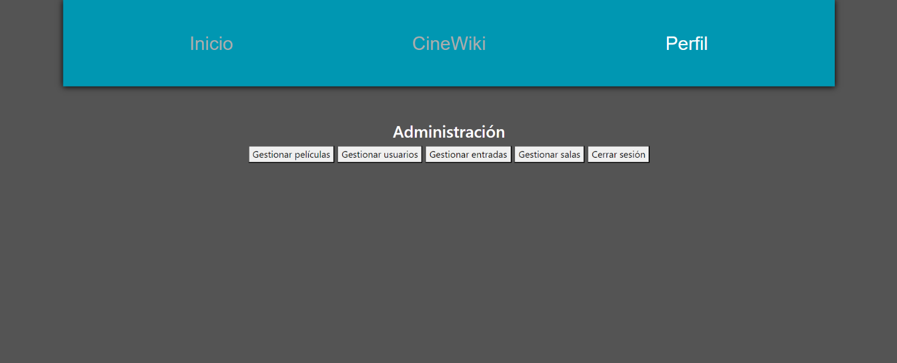PERFIL ADMIN

Aquí el administrador encontrará una selección de botones con el que gestionar diversas partes de la web

GESTIONAR PELÍCULAS

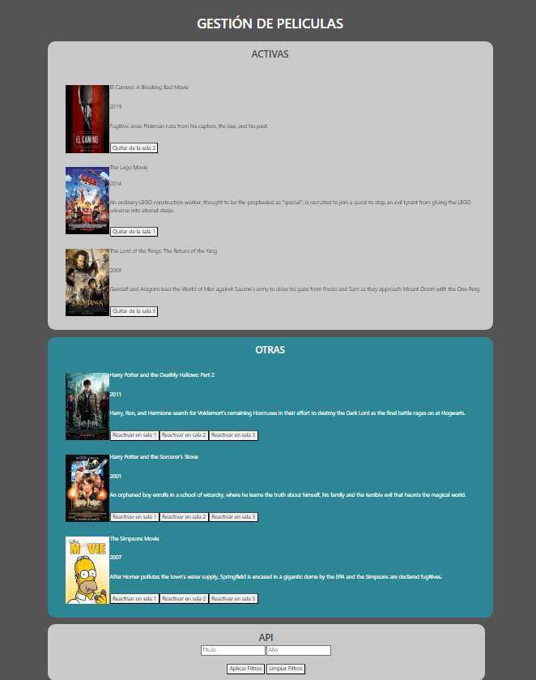

Este apartado se divide en tres secciones: activas (películas actualmente en cartelera con la posibilidad de quitarlas), otras (películas que alguna vez han estado en cartelera con la posibilidad de volver a reactivarlas) y API (donde filtrando por título y/o año se desglosaran las películas para activar por primera vez).

GESTIONAR USUARIOS

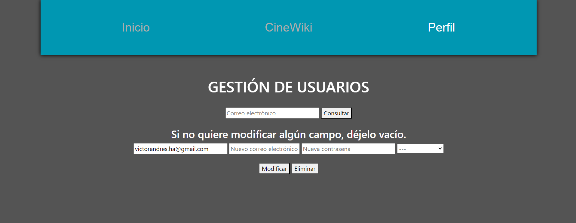

En esta sección el administrador puede cambiar las credenciales de un usuario buscándolo a través de su correo electrónico teniendo también la posibilidad de eliminarlo.

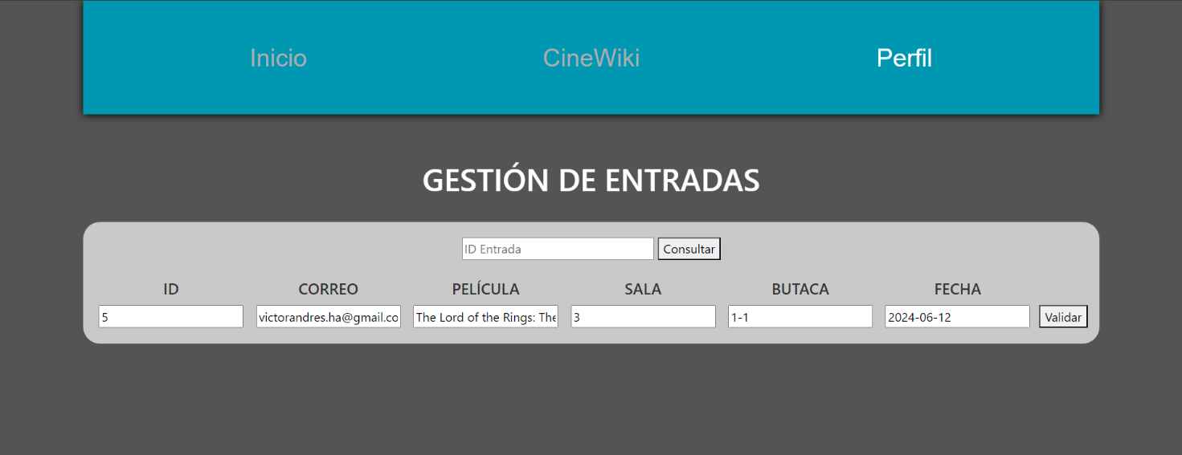GESTIONAR ENTRADAS

Este es el apartado que se encontraría en la taquilla en la que el cliente dirá el id de su entrada y se mostrará información de la misma, el empleado validará la entrada y el cliente ya podrá disfrutar de la película

GESTIONAR SALAS

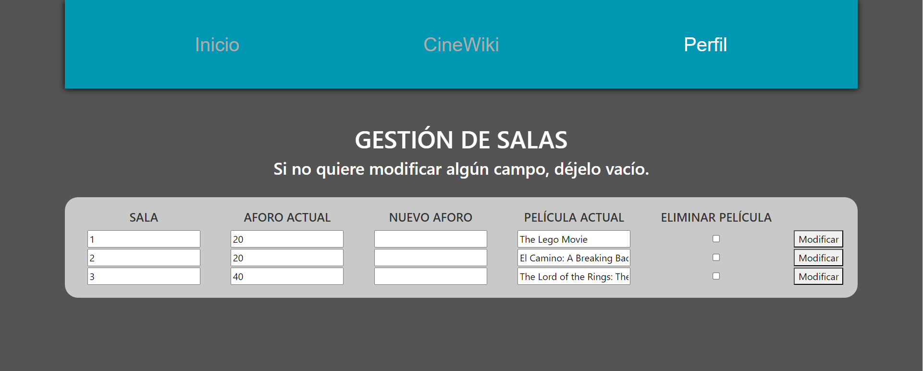

Aquí el administrador podrá aumentar o disminuir el aforo de una sala o quitando la película que se proyecta en esta

* + 1. FASE DE DESARROLLO
       1. BASE DE DATOS
          1. ANÁLISIS DE REQUISITOS DE LA APLICACIÓN

1. IDENTIFICACIÓN DE ENTIDADES E INTERRELACIONES ENTRE ENTIDADES

TABLAS:

* Usuarios: almacena la información de los usuarios registrados.
* Películas: almacena información de las películas sacadas de la API.
* Salas: almacena información sobre las salas del cine.
* Entradas: almacena información de las entradas compradas por los usuarios.

USUARIOS

* Correo (clave primaria): hace de identificador único del usuario.
* Clave: contraseña del usuario encriptada.
* Rol: usuario o administrador.

PELÍCULAS

* IdApi (clave primaria): identificador único de la película.
* Estado: activa o inactiva dependiendo de si está en cartelera o no.

SALAS

* Id (clave primaria): identificador único de la sala.
* IdPelicula (clave foránea): identifica a la película que se proyecta en la sala pudiendo variar.
* Aforo: indica el aforo de cada sala.

ENTRADAS

* Id (clave primaria): identificador único.
* IdApiPelicula (clave foránea): identifica la película de la entrada.
* IdSala (clave foránea): identifica la sala a la que debe acudir el cliente.
* Correo (clave foránea): identifica al comprador de la entrada.
* Butaca: asiento concreto de la entrada.
* Fecha: día de la proyección de la película.
* Validada: indica si el usuario ya ha accedido con esa entrada.

RELACIONES

* Películas – Salas (IdPelicula): las salas se relacionan con el Id de la película en proyección siendo una relación 1 a 1 ya que una sala solo puede proyectar una película y una película solo se puede proyectar en una sala.
* Películas – Entradas: las entradas se relacionan con el Id de la película que el cliente visualizará siendo una relación 1 a Muchos ya que una entrada solo puede ver una película, pero una película puede verse con varias entradas.
* Salas – Entradas: las entradas se relacionan con el Id de la sala en la que tendrá lugar la película siendo una relación 1 a Muchos ya que una entrada solo permite el acceso a una sala, pero una sala puede ser ocupada por varias entradas.
* Usuarios – Entradas: las entradas se relacionan con el Correo del usuario que compró la entrada siendo una relación 1 a Muchos ya que una entrada solo puede estar a nombre de un usuario, pero un usuario puede comprar varias entradas.

1. IDENTIFICACIÓN DE ATRIBUTOS DE CADA ENTIDAD

USUARIOS

* Correo (clave primaria): VARCHAR(50)
* Clave: VARCHAR(255)
* Rol: CHAR(1)

PELÍCULAS

* IdApi (clave primaria): VARCHAR(15)
* Estado: CHAR(1)

SALAS

* Id (clave primaria): INT autonumérico
* IdPelicula (clave foránea): VARCHAR(15)
* Aforo: INT

ENTRADAS

* Id (clave primaria): INT autonumérico
* IdApiPelicula (clave foránea): VARCHAR(15)
* IdSala (clave foránea): INT
* Correo (clave foránea): VARCHAR(50)
* Butaca: VARCHAR(10)
* Fecha: DATE
* Validada: TINYINT(1)

1. IDENTIFICACIÓN DE CLAVES PRINCIPALES Y CANDIDATAS

CLAVES PRIMARIAS (PRIMARY KEYS)

* CORREO en la tabla USUARIOS
* IDAPI en la tabla PELICULAS
* ID en la tabla SALAS
* ID en la tabla BUTACAS

CLAVES FORÁNEAS (FOREIGN KEYS)

* IDPELICULA en la tabla SALAS, que referencia IDAPI en la tabla PELICULAS.
* IDAPIPELICULA en la tabla ENTRADAS, que referencia IDAPI en la tabla PELICULAS.
* IDSALA en la tabla ENTRADAS, que referencia ID en la tabla SALAS.
* CORREO en la tabla ENTRADAS, que referencia CORREO en la tabla USUARIOS.

1. IDENTIFICACIÓN DE LAS REGLAS DE INTEGRIDAD Y SEGURIDAD DE LA BSE DE DATOS

RESTRICCIONES DE INTEGRIDAD

Todas las tablas cuentan con clave primaria y clave/s foránea/s de ser necesario

RESTRICCIONES DE SEGURIDAD

Las contraseñas almacenadas son encriptadas en el momento de la inserción y en ningún momento se desencriptan.

RESTRICCIONES DE UPDATE Y DELETE

No se producirá ningún cambio salvo que se haga un UPDATE del correo de algún usuario que será UPDATE on cascade ya que no está contemplada la posibilidad de ningún cambio significativo y en caso de producirse algún DELETE es preferible que se mantengan los datos para mayor información.

* + - * 1. 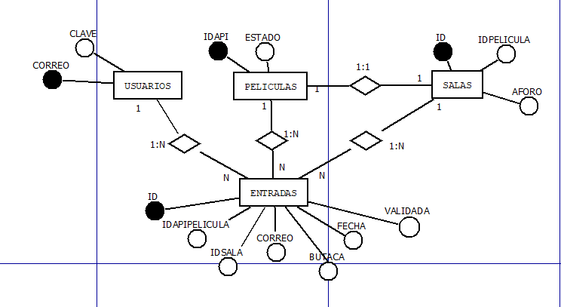DISEÑO LÓGICO DE DATOS
        2. PASE DEL MODELO LÓGICO (E/R) AL MODELO RACIONAL (TABLAS)

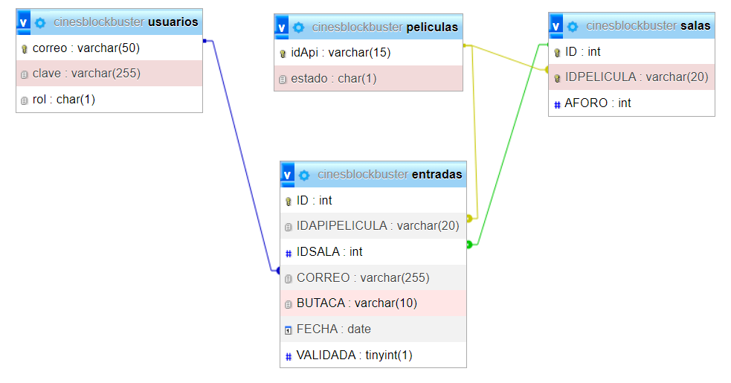

* + - * 1. TIPOS DE DATOS PARA EL SISTEMA GESTOR SELECCIONADO
* CHAR(1): para campos como ROL (‘A’ o ‘U’ en la tabla USUARIOS) o ESTADO (‘A’ o ‘I’ en la tabla PELICULAS) que con solo un carácter es suficiente para identificar el valor del campo.
* VARCHAR(10): aunque se sabe que el campo BUTACA de la tabla ENTRADAS siempre va a tener una longitud de 5 caracteres como máximo se ha querido dejar margen de crecimiento.
* VARCHAR(15): aunque se sabe que el campo IDAPI de la tabla PELICULAS siempre va a tener una longitud de 9 caracteres se ha querido dejar margen de crecimiento (el tamaño de las claves foráneas está equivocado, el tamaño real es el de la tabla PELÍCULAS).
* VARCHAR(50): utilizado para el correo del usuario para que el usuario no tenga complejidad a la hora de crear su cuenta ni sobren demasiados caracteres.
* VARCHAR(255): se ha considerado que se necesitaba un gran tamaño para la encriptación de las contraseñas.
* TINYINT(1): equivalente al tipo bit o boolean ya que aquí se va a almacenar 1 o 0 (true o false).
* INT: la mejor opción para el número de sala ya que nunca va a tener decimales ni caracteres alfanuméricos además de ser un campo con auntoincrementación
  + - * 1. SCRIPTS DE CREACIÓN DE TABLAS E INSERCIONES INICIALES

Se ha creado un script llamado cinesblockbuster.sql, NO borra la base de datos, borra las tablas en caso de existir y a continuación las crea e inserta los datos

* + - 1. SERVIDOR
         1. LISTA DE FUNCIONES EN PHP

Aunque no se hayan “separado” las funciones podemos distinguirlas y nombrarlas en función de cuándo y en qué circunstancias se ejecutan. (Todos los títulos indicados a continuación es el nombre de los archivos PHP eliminando la extensión)

INDEX

* MostrarActivas – muestra todas las películas en cartelera al cargar la página
* VerEntradas – redirige a la página Entradas construyendo la URL.

ENTRADAS

* EnviarFecha – carga las butacas disponibles según la fecha indicada.

PAGARENTRADA

* GenerarEntrada – crea la entrada y la inserta en la base de datos además de enviar un correo al usuario.

PERFIL

* IniciarSesion – comprueba que las credenciales introducidas son correctas, de ser así se activan las sesiones de PHP para posteriormente hacer la comprobación en toda la página y no se pueda acceder a secciones de la web mediante URL.
* CrearUsuario – crea el usuario en base a las credenciales introducidas, por defecto el rol siempre será ‘U’.

PERFILUSUARIO

* CargarEntradas – muestra todas las entradas del usuario.
* MostrarModificarCorreo – muestra el formulario de modificación de correo.
* ModificarCorreo – modifica el correo del usuario en base al correo introducido.
* MostrarModificarClave - muestra el formulario de modificación de correo.
* ModificarClave – modifica la clave del usuario en base a la introducida.
* EliminarUsuario – elimina el usuario después de pedir la contraseña para asegurar que se desea eliminar el usuario y que es el propio usuario el que hará esta acción.
* CerrarSesión – elimina las sesiones de PHP y redirige al Index.

PERFILADMIN

* GestionarPeliculas - redirige a GestionarPeliculas
* GestionarUsuarios- redirige a GestionarUsuarios
* GestionarSalas - redirige a GestionarSalas
* GestionarEntradas - redirige a GestionarEntradas
* CerrarSesión – elimina las sesiones de PHP y redirige al Index.

GESTIONARPELICULAS

* MostrarActivasAdmin – muestra las películas que hay actualmente en cartelera
* MostrarInactivasAdmin – muestra las películas que hay inactivas en la BD.
* DesactivarPelicula – cambia el estado de la película a inactiva.
* ActivarPelicula – añade la película a la BD con el estado activada.
* ReactivarPelicula – cambia el estado de la película a activa

GESTIONARSALAS

* CargarSalasAdmin – carga todas las salas de la BD.
* ModificarSala- modifica la sala indicada con los parámetros introducidos.

GESTIONARENTRADAS

* CargarEntradaAdmin – carga la entrada en base al ID indicado.
* ValidarEntrada – modifica el campo VALIDADA de la tabla ENTRADAS a 1.

GESTIONARUSUARIOS

* CargarUsuarioAdmin – carga el usuario en base al correo indicado.
* ModificarUsuario – modifica el usuario con los parámetros introducidos.
* EliminarUsuario – elimina el usuario en base al correo indicado.

* + - 1. CLIENTE
         1. DISEÑO DE LA INTERFAZ

ESTILOS A DESTACAR

* Se ha mantenido el esquema de colores en toda la web y patrón de formas
* Especial cuidado en la diferenciación de secciones sin perder la harmonía de la página
  + - * 1. ACCESIBILIDAD

Se ha utilizado de ayuda a una persona real con problemas visuales (daltonismo y miopía entre otros), gracias esto se ha podido modificar parte de la web para que sea lo más accesible posible en este aspecto, por ejemplo:

* Guía de colores (entradas.php)

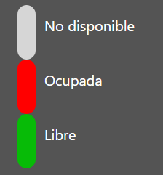

* Ampliación de imágenes dentro de lo posible (hover)

ANTES

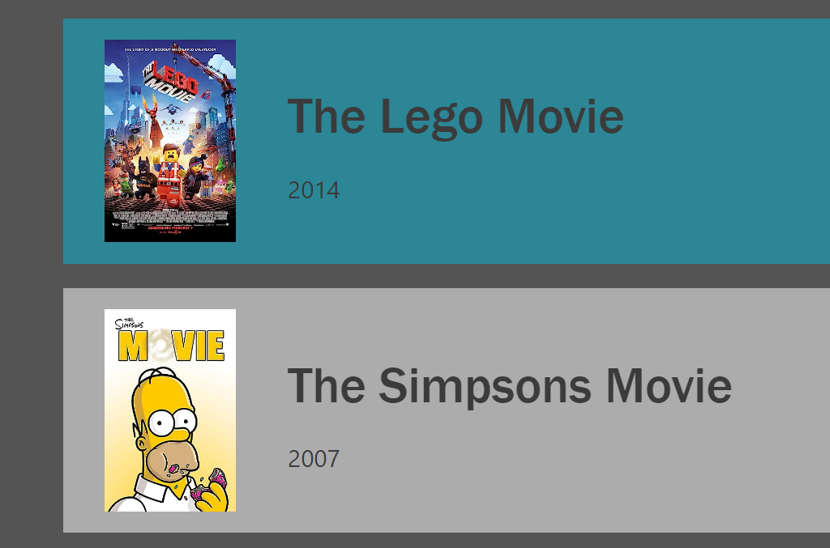

DESPUÉS

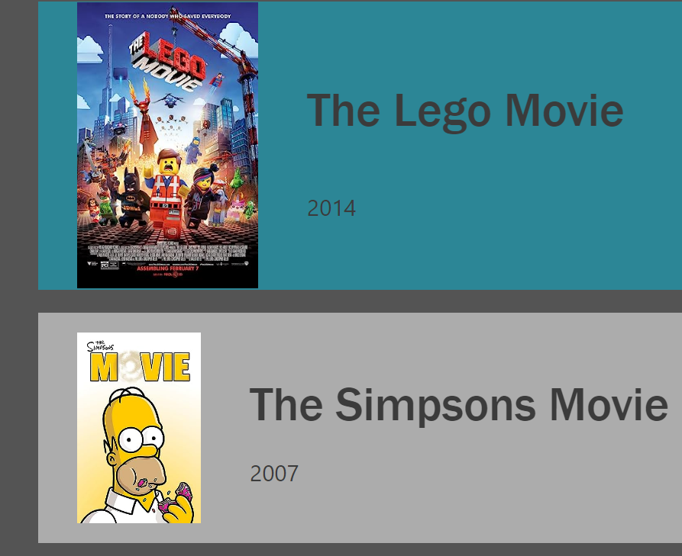

Además de omitir el uso de captchas ya que personas con problemas visuales o auditivos, en su lugar (por recomendación del tutor) se ha utilizado “campos ocultos” que un usuario es imposible que rellene, si esto sucediera la página cancelará la acción que esté en curso.

* + - * 1. USABILIDAD

Se ha querido simplificar la web todo lo posible, aunque se considera que para que un usuario haga un uso óptimo y completo de la página debe tener un mínimo de experiencia en páginas web. Se han añadido instrucciones como las siguientes:

(entradas.php)

(gestionarUsuarios.php)

Entre otros.

* + - * 1. DESARROLLO DE LA WEB ENTORNO CLIENTE

1. FORMULARIOS Y SU VALIDACIÓN

Se han puesto validaciones a todos los formularios en medida de lo posible, ya sea a través de campos obligatorios, pattern o confirmación de campos, un ejemplo claro es el formulario de registro (perfil.php):

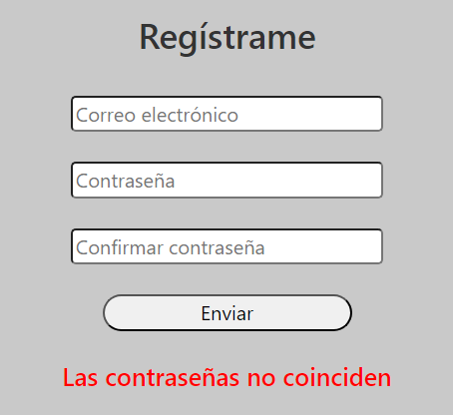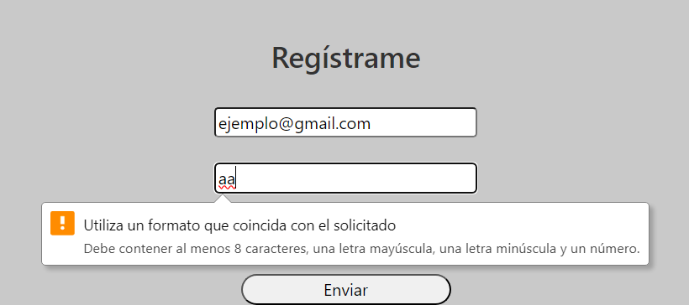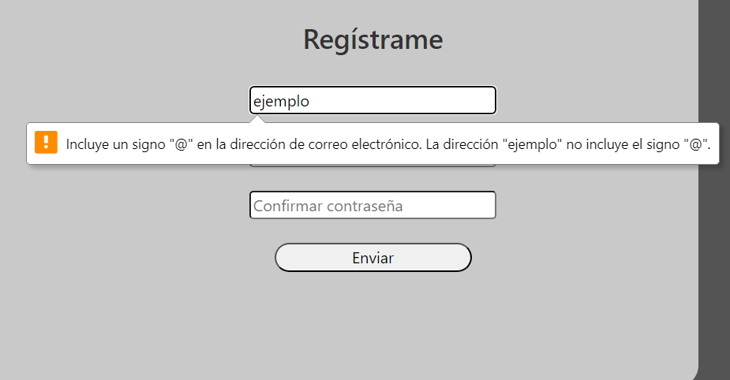

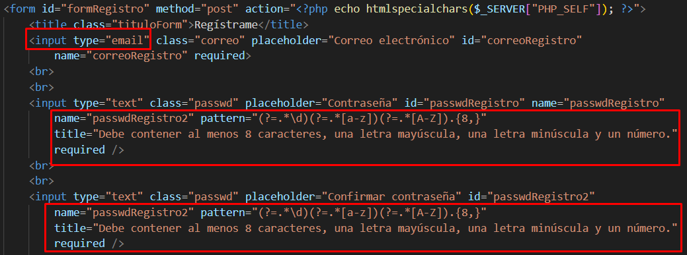

1. MANEJO Y GESTIÓN DE EVENTOS

* “Scroll infinito” – en CineWiki nos encontramos con la lista de películas que disponemos en la API, inicialmente solo se muestran unas pocas, pero si decidimos hacer scroll se nos mostrarán más aumentando el tamaño de la pantalla dinámicamente.
* AddEventListenerClick – se ha utilizado este evento para poder detectar el clic de algunos botones como es el caso de los filtros (aplicar filtros o limpiar filtros) en CineWiki (.js).
* 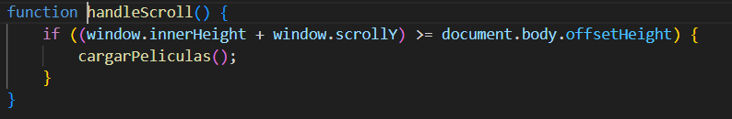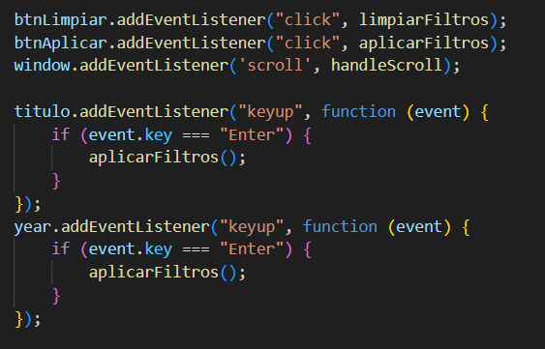AddEventListenerKeyUp – se ha utilizado este evento para que si estamos dentro de un campo (input) de un formulario, al pulsar “enter” se realice una acción, en caso de que el evento recaiga sobre un input o botón que no tenga acción.

1. MODIFICACIÓN DEL DOM

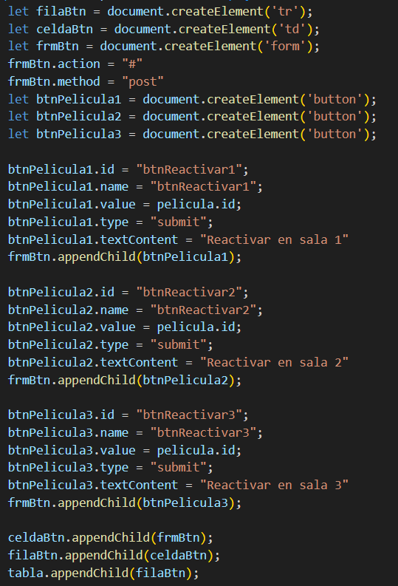Un ejemplo es la creación de tablas de manera dinámica (gestionarPeliculas.js)

1. ANIMACIONES, EFECTOS, CAMBIOS DINÁMICOS DE ESTILOS ETC.. PARA DINAMIZAR LA PARTE VISIBLE AL CLIENTE

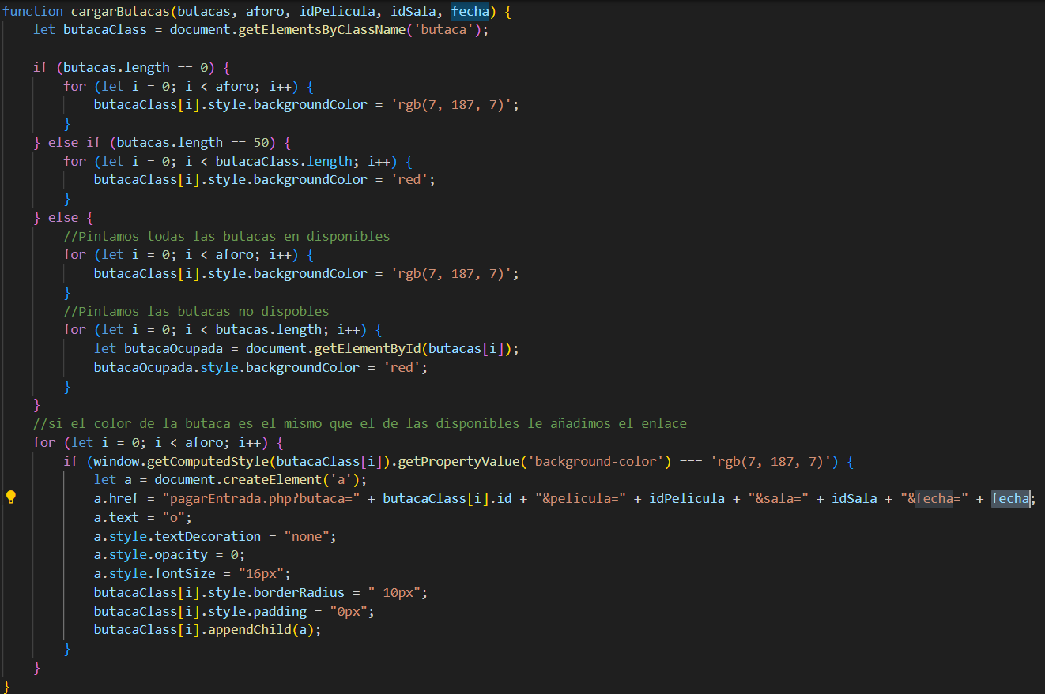Este caso se puede ver en la consulta de entradas en la que inicialmente vemos las butacas no disponibles, pero si elegimos una fecha nos carga la información modificando también el estilo.

3.2.3 FASE DE DESPLIEGUE

3.2.3.1 DESPLIGUE HOSTING

El hosting elegido es 000webhost debido al cero coste y la comodidad y facilidad del despliegue de la web.  
Para desplegar nuestra web es necesario subir nuestros archivos. Tenemos dos posibilidades: comprimir nuestros archivos en .zip, subirlos y ahí descomprimirlos o directamente arrastrar los archivos (esta ha sido la manera escogida). Después basta con dirigirnos al gestor de base de datos que ofrece el host y ahí importamos nuestra estructura de base de datos a través de un archivo SQLP

3.3 CONTROL DE INCIDENCIAS

Aunque no se han encontrado demasiadas dificultades hay varias a destacar:

PAGO CON PAYPAL

En un principio simular el pago con la herramienta que PayPal ofrece para simular pagos, pero requería un alto coste de tiempo por lo que al final se ha descartado

ENVÍO DE EMAIL

Se utilizó PHPMailer para el envío de las entradas por correo, pero no se ha encontrado ningún servidor SMTP gratuito y que ofrezca la posibilidad de enviar correos sin poseer un dominio por lo que esta parte se ha omitido debido a la imposibilidad de añadir esta función, a pesar de esto se puede encontrar el código comentado de cómo se iba a realizar la acción (pagarEntradas.php).

HOSTING

A la hora de importar los archivos y realizar la primera prueba el hosting no cargaba el código PHP, tras varias pruebas y horas de investigación se descubrió que las consultas SQL (al menos en este hosting y con el PHPMyAdmin que ofrece) son “case sensitive”, es decir, distingue mayúsculas de minúsculas así que se tuvo que tomar la decisión de renombrar todos los campos y tablas de la base de datos.

# RECURSOS

Los recursos utilizados no se alejan de los proporcionados del curso, seguidamente se muestra una lista del total:

* Visual Studio Code - <https://code.visualstudio.com/> (gratuito)
* HTML5 - <https://lenguajehtml.com/html/> (gratuito)
* CSS3 - <https://lenguajecss.com/css/> (gratuito)
* JavaScript - <https://lenguajejs.com/javascript/> (gratuito)
* PHP 7.4 - <https://www.php.net/> (gratuito)
* Bootstrap 5 - <https://getbootstrap.com/> (gratuito)
* Apache - <https://httpd.apache.org/> (gratuito)
* PHPMyAdmin - <https://www.phpmyadmin.net/> (gratuito)
* 000WebHost - <https://es.000webhost.com/> (gratuito)
* GitHub - <https://github.com/> (gratuito)

En cuanto al hardware se ha utilizado un ordenador propio, pero con un ordenador portátil básico no debería haber ningún tipo de problema.

* [Portátil Lenovo](https://www.pccomponentes.com/lenovo-ideapad-1-15ada7-amd-3020e-4gb-256gb-ssd-156) (239,00€ a día de redacción de este documento)

# RECURSOS HUMANOS

## ORGANIZACIÓN

Se dispondrían de tres puestos de trabajo (para empezar):

* CEO – sería el encargado de dirigir a todo el equipo, que haría a su vez de soporte técnico (atender las incidencias de los cines que posean la web) y comercial (negociar acuerdos y vender la web a clientes potenciales).
* Desarrollador de software – responsable de seguir que la web siga “viva”, ya sea implantando nuevas funcionalidades (features) o corrigiendo los errores que surjan (bugs).
* Departamento de QA – encargado de mantener la calidad de la web probando el código añadido por los desarrolladores y detectando las incidencias comunicadas por el soporte técnico (en este caso el CEO) y posteriormente encargar el trabajo a los desarrolladores.

Organigrama final después de que la empresa se asiente y cubrir todas las vacantes:

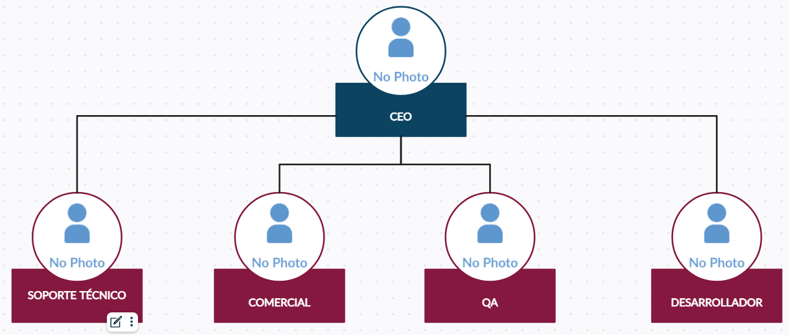

## CONTRATACIÓN

Como se ha mencionado el punto anterior, en la puesta en marcha de la empresa solo serán necesarios dos puestos más además del CEO:

* DESARROLLADOR:

Se le requerirá al menos el título de Desarrollador de Aplicaciones Web, con adaptabilidad y que afronte el cambio (nunca se sabe si se va a tener que echar una mano en otro puesto de manera temporal), no se le exigirá experiencia laboral (hay que saber dar primeras oportunidades), dado que estamos hablando de una empresa “recién nacida”, por el momento el salario sería de 1200€ netos al mes aproximadamente con prorrata de pagas extra (para facilitar el pago de la empresa en el comienzo) y jornada completa, con posibilidad de aumento en base al crecimiento de la empresa, antigüedad y objetivos cumplidos.

* QA:

Tiene que tener un mínimo conocimiento del mundo web para poder indagar en la página y así descubrir errores antes que el cliente por lo que el requerimiento mínimo será el título de técnico en Sistemas Microinformáticos y Redes. El salario sería común al del desarrollador y con la misma posibilidad de aumento.

## 5.2 PREVENCIÓN DE RIESGOS LABORALES

Fuente - <https://www.unir.net/ingenieria/revista/riesgos-laborales-informatica/>

Los principales riesgos laborales que experimentan los trabajadores informáticos son:

* Fatiga visual o muscular
* Golpes o caídas
* Contacto eléctrico
* Carga mental
* Distintos factores en la organización

Para poder evitar o minimizar estos riesgos hay que tener en cuenta los siguientes factores:

* Adecuada organización en el trabajo.
* Buen diseño de las instalaciones que garantice unas buenas condiciones ambientales.
* Selección adecuada del equipamiento: mesas, sillas, equipos informáticos…
* Formación e información a los trabajadores.

# VIABILIDAD TÉCNICA

Se hará una inversión de 54€ al mes en licencias de desarrollo siendo estas:

* GitKraken (4€/mes) para poder manejar nuestro repositorio de Git
* Azure DevOps (50€/mes) para poder realizar almacenar las ramas provenientes de GitKraken y poder implementarlas con facilidad al programa después de haber sido aprobada por el departamento de QA.

# VIABLIDIDAD ECONÓMICO-FINANCIERA

## INVERSIONES Y GASTOS

La inversión del primer mes de la empresa (sin tener en cuenta local) sumando licencias de programas, hardware y recursos humanos son

* SOFTWARE 54€
* HARDWARE 480€
* RECURSOS HUMANOS 3600€
* TOTAL: 4123€

Después de que la empresa se considere asentada los gastos totales del primer año asciende a 43.848€

## FINANCIACIÓN

La principal financiación sería un préstamo de 50.000€ para cubrir los gastos de todo el año y tener un margen para prevenir cualquier incidencia previéndose liquidar en 4 años como máximo.

# CONCLUSIÓN

En aspectos generales el resultado del proyecto ha sido el esperado salvo adversidades encontradas en el proceso como el envío de email en PHP y el problema con el hosting.

Se ha ido mejorando la técnica y la metodología empleada a la hora de escribir código y plantear casuísticas gracias a la experiencia (tanto laboral como propia).

Aunque se esté conforme con el resultado, si se tuviera que volver a hacer después de lo aprendido, se harían modificaciones implementando nuevas funciones (tanto en el cliente como en el servidor) y posiblemente nuevos lenguajes, además de cambiar la forma de trabajar usando algunos de los principios aprendidos durante la FCT como los principios SOLID e incluir Test Funcionales y Tests Unitarios al código y tal vez con tiempo de estudio y una buena estructur,a la implementación de Microservicios como estructura principal de código.

BIBLIOGRAFÍA/WEBGRAFÍA

* Visual Studio Code – editor de código
* HTML5 – base de la web
* CSS3 – gestor de estilos
* JavaScript – Frontend
* PHP 7.4 - Backend
* Bootstrap 5 – estructuración de la web
* Apache – servidor local durante el desarrollo
* PHPMyAdmin – gestor de Base de Datos online
* 000WebHost - host
* GitHub – repositorio almacén del proyecto